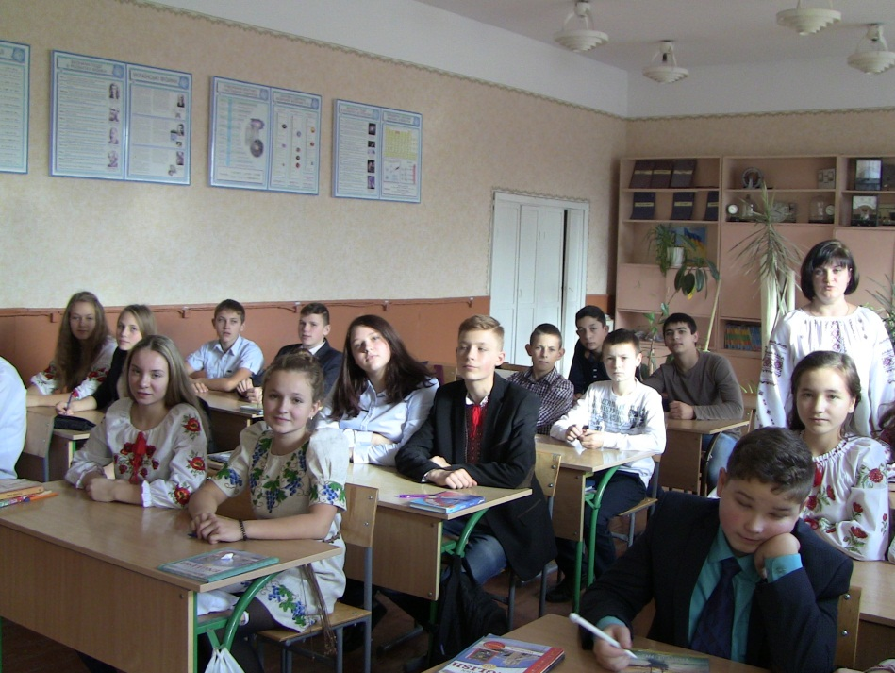
ТРЕНІНГ «З ВІДДАНІСТЮ В СЕРЦІ»
Мета: поглибити знання учнів про патріотизм; привернути увагу учнів до сталості традиції боротьби за незалежність і патріотичності українського народу, сприяти зацікавленості і бажанню виявляти патріотичні якості в повсякденному житті; виховувати почуття національної гордості, любові до України.
Обладнання та оформлення: державні символи України; тематичні ілюстрацію, пісні про Україну, комп’ютер; проектор; фліпчарт або дошка.
Хід заняття
Звучать патріотичні пісні у виконанні сучасних українських співаків (С. Вакарчук, О. Пономарьов)
1. Привітання/ вступне слово вчителя (3 хв).
Радо вітаючи Вас, мої любі, у світлому й затишному нашому класному приміщенні, я все ж відчуваю і тривогу. Кожне покоління людей проходить через свою череду проблем і випробувань, формулює свої відповіді на одвічні питання: «Звідкіль я? Хто я в рідній стороні?»; тривожного зазирання у власне майбутнє: «Ким виросту? Чи буду з Богом в серці?». Революція гідності й подальші суспільно-політичні події 2014-2015 рр. додали до цього переліку не менш важливі питання патріотичного пориву, які кожна поважаюча себе людина наразі визначає як доленосні: «Що я можу зробити для миру й процвітання своєї держави? Чим Україні я освітлю дні?»
Пропоную і нам з вами замислитися сьогодні над деякими з них, а саме осмислити необхідність і сутність патріотизму та визначитися із власними бажаннями і ресурсними можливостями долучитися до патріотичного руху.
Безперечно, Україна в серці кожного патріота. Вона у думках, мріях, щоденних діях і планах на майбутнє. Кожен з на нас – частка України. Й така національна ідентичність, відчуття прихильності до Батьківщини стають справжніми, коли перетворюються на особистісну цінність.
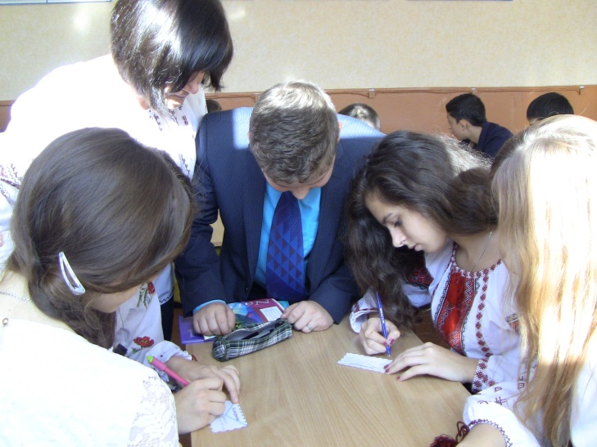
Для успішного проведення уроку нам потрібно прийняти особливі правила роботи. Серед таких правил пропоную: бути позитивним; вміти слухати і чути; не критикувати й не оцінювати.
Хто хоче доповнити, запропонувати свої правила? Учитель записує запропоновані правила на фліпчарті.
Після завершення роботи вчитель пропонує затвердити ці правила підписом кожного.
2. Інформаційне повідомлення «Патріотизм як цінність і основа консолідації нації» (7 хв)
Мета: узагальнити знання учнів про патріотизм, його складники; спонукати до актуалізації досвіду, пов’язаного з вчинками, що свідчать про відданість.
Учитель. У щасливому, багатому, розвиненому, цивілізованому суспільстві головним об’єднувальним чинником людей є почуття патріотизму. Що ж таке патріотизм?
Учитель презентує мультимедійну презентацію на тему патріотизму.
Патріотизм – це особливе почуття-цінність, яке характеризує ставлення особистості до народу, Батьківщини, держави та до самої себе. Базовим складником патріотизму є відданість.
Відданість Батьківщині – це одухотворена любов’ю до Батьківщини готовність до соціально значущої діяльності, вірність ідеалам Батьківщини, своєму громадянському обов’язку, готовність відповідально виконувати свої обов’язки; «розчинятися» у своїй справі.
Запитання для обговорення:
- Чи потрібна така якість у наш час? Чому?
- Чи знаєте ви дорослих, які виявили відданість Батьківщині? Чи є такі серед ваших земляків, родичів?
- Як, на вашу думку, старшокласник може проявити відданість? (Насамперед, через соціальну ініціативу і соціально значущу діяльність; через сумлінне виконання власних обов’язків; через готовність зробити щось корисне для класу, школи, громади тощо).
- Вправа на зняття емоційного напруження «Помінятися місцями» (5 хв)
Мета: активізувати учасників, підвищити їхній позитивний настрій.
Хід проведення:
Учні сидять у колі на стільцях. Учитель пропонує помінятися місцями тим, хто:
- з піднесеним настроєм йшов до школи, з радістю зустрівся з друзями, вчителями;
- прийшов на урок у вишиванці;
- хоче проявити відданість Україні й готовий до конкретних дій.
Учні міняються місцями.
- Вправа «Три кроки відданості» (20 хв)
Мета: закріпити уявлення про відданість Україні, напрацювати варіанти конкретних дій щодо прояву такої якості.
Обладнання: стікери жовтого і блакитного кольорів; зображення України (карта чи умовні обриси кордону).
Хід проведення:
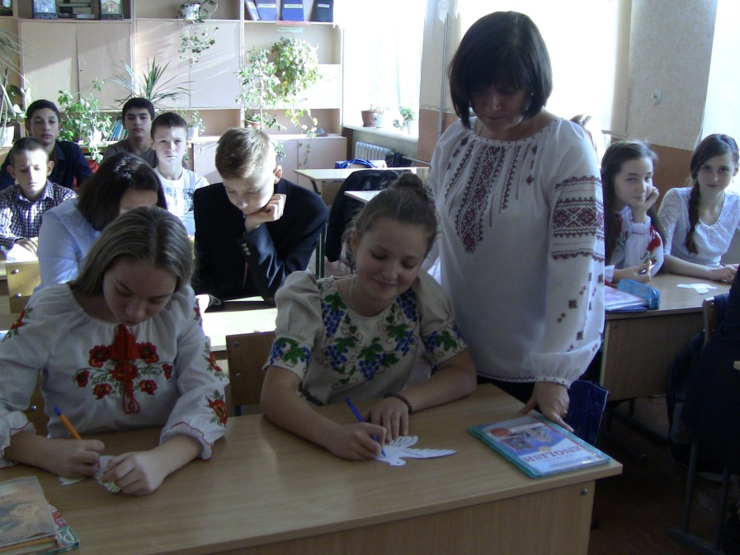
Вчитель об’єднує учнів у чотири групи за символами України (калина, вишиванка, тризуб, верба). Кожній групі пропонується завдання: визначити дію-вчинок, що є виявом відданості України, які вони планують зробити групою протягом місяця.
Групи виконують завдання. Після завершення роботи представник групи підходить до умовного зображення України, ліпить на нього стікер з написом, озвучуючи «кроки відданості».
5. Вправа «Голуб миру» (7 хв)
Мета: виховання в учнів патріотичних почуттів, гордості за Батьківщину, розвиток людяності: доброти, милосердя, співчуття, бажання жити та працювати у мирі, дружбі та злагоді.
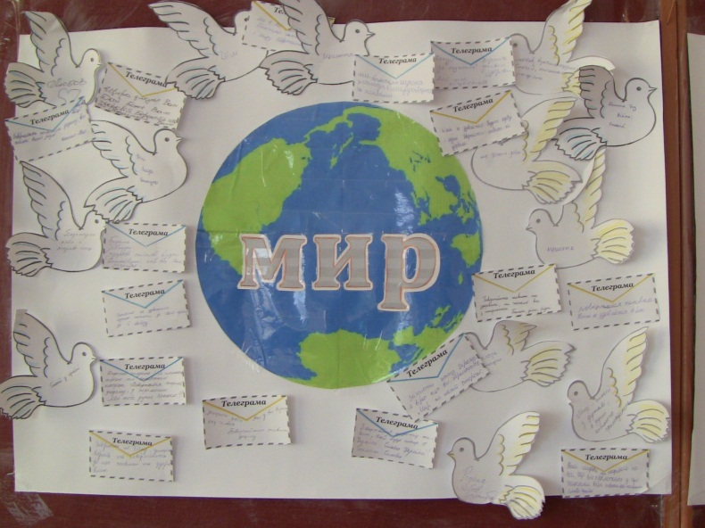
Хід проведення: Для більшості людей планети Земля мир – це повсякденна реальність: діти ідуть до школи, дорослі на роботу, навкруги панує спокій та безтурботність. Там, де уклад суспільства міцний, безцінний дар миру може ніхто особливо й не помічати. Для багатьох людей у сучасному світі спокійне життя — це лише казкова мрія, багато дітей страждають, вони не мають сім’ї, проте в них багато горя. У час, коли в нашій рідній Україні лунають постріли та проливається людська кров, поняття мир особливе. А що для вас означає мир. Ми прикріпимо на карті України
символічних голубів, які принесуть мир та спокій нашій Батьківщині, припинять кровопролиття та страждання тисячі українців. Нехай ці голубки повернуть додому батьків, синів, чоловіків та братів, щоб спокій запанував у душах та серцях людей. (Діти пишуть на голубах співставлення миру і прикріплюють на нашу земну планету).
6. Вправа «Солдат України» (7 хв.)
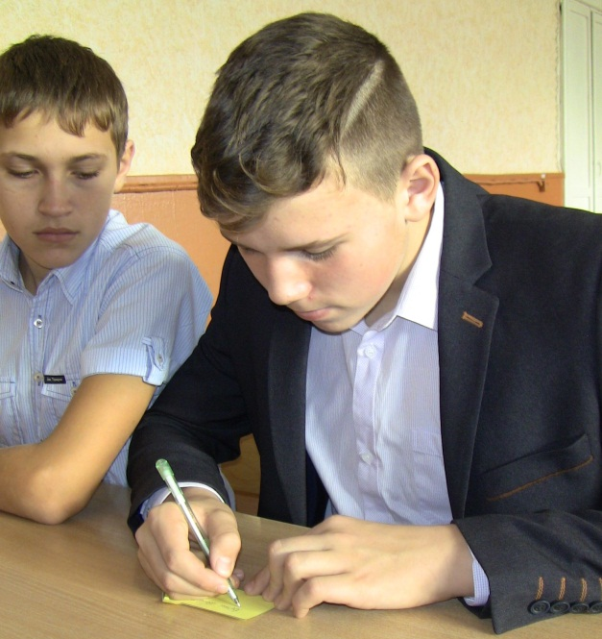
Записати на стрілочках, яким ви уявляєте справжнього солдата України
  - Вправа на завершення «Від серця до серця» Телеграма. (10 хв)
Мета: позитивне завершення уроку, наснаження на вияв уваги, доброти, чуйності до солдата та однокласників.
Хід проведення:
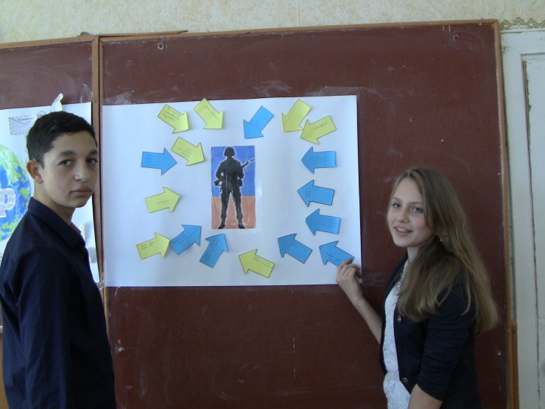
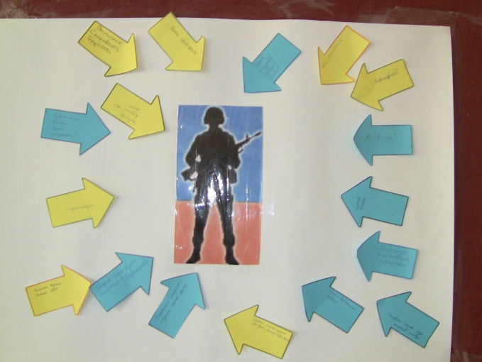
Учням пропонується написати телеграму з 11 слів солдатові на Сході України. Потім стати у велике коло і побажати щось приємне своєму сусідові, який стоїть ліворуч. Вербальний посил супроводжується покладанням лівої руки на плече сусіда, а правої – на власне серце. Таким чином утворюється «сердечно центроване коло». Усі учні беруться за руки і промовляють «Україна в нас єдина – у відданості наша сила».

